**算法课05讲（59，60页）课堂活动**

此文档的作用是让如下课堂活动变得更加生动有趣所设置的，

老师日常授课也可以用此法激励学生的学习兴趣。

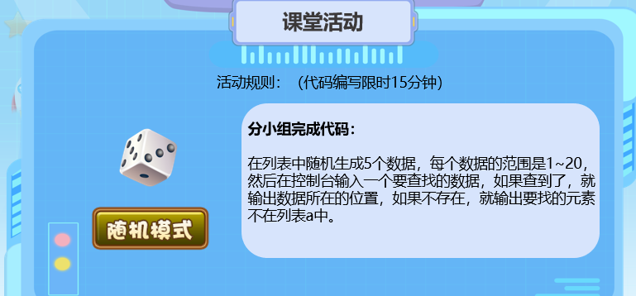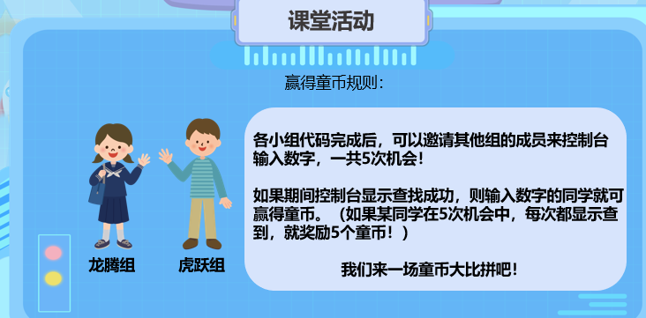

老师介绍完课堂活动规则之后，可将后一页的算法分析简单介绍一下。

如果学生有能力完成，则让学生写代码即可。

如果同学能力一般，则可组织**如下活动**。

1. 将班级同学每三人分为一组，每一位同学完成程序中的一个步骤。
2. 如果某位同学**某一个步骤**不会写。老师可以给予提示。  
   （提示分为伪代码提示和原代码提示）  
   提示可以通过自身拥有的童币进行兑换。  
   伪代码提示 需要1枚童币兑换 （每人交1枚童币，一组共交3枚童币）  
   原代码 需要3枚童币兑换（每人交3枚童币，一组共交9枚童币）

3， 老师可以在上课前将下面两页提示进行多张打印。上课时，如果同学需要

提示，可以将某个需要的步骤撕下来交给他。

三个步骤的伪代码：

**步骤一：**  


导入随机数库  
创建一个空列表赋值给变量a

用for in range遍历5个数字

（缩进）在列表a中添加1到20之间的随机数

**步骤二：**



使用input在控制台输入，输入提示为：‘请输入要查找的数字’，然后将输入的结果保存在整型变量b中。

**步骤三：**



遍历列表a的所有元素

(缩进)如果列表a中有元素等于b

(缩进)使用print输出列表a

(缩进)使用print输出('要找的元素是:',b,'索引值是:', i)

(缩进)退出循环

否则

(缩进)使用print输出列表a

(缩进)使用print输出('要找的元素是:',b,'不在列表a中')

三个步骤的原代码：

**步骤一：**  


**import** random  
a = []  
**for** i **in** range(5):  
 a.append(random.randint(1,20))

**步骤二：**



b = input(**"请输入要查找的数字："**)

**步骤三：**



**for** i **in** range(0,len(a)):  
 **if** a[i] == b:  
 print(a)  
 print(**'要找的元素是:'**,b,**'索引值是:'**, i)  
 **break  
else**:  
 print(a)  
 print(**'要找的元素是:'**,b,**'不在列表a中'**)  
print(a)